آبیاری قطره ای
هدفهای رفتاری : در پایان این فصل ، فراگیر باید بتواند :
- آبیاری قطره ای را تعریف کند .
- انواع سیستم های آبیاری قطره ای را توضیح دهد .
- ویژگیهای آبیاری قطره ای را بیان کند .
- عوامل مؤثر در آبیاری قطره ای را نام ببرد .
- محدودیت های استفاده از سیستم آبیاری قطره ای را بیان کند .
- اجزا ی سیستم آبیاری قطره ای را توضیح دهد .
- انواع گسیلنده ها را توضیح دهد .
- نحوه اتصال گسیلنده ها به لولة جانبی را توضیح دهد.
- انسداد گسیلنده ها را توضیح دهد .
- شبکه لوله های توزیع آب را توضیح دهد .
- نحوه اتصال لوله ها را انجام دهد .
- تجهیزات ایستگاه کنترل را توضیح دهد.
- شبکه آبیاری قطره ای را راه اندازی کند .
- قطره چکانها را تمیز و تعویض کند .
- سیستم آبیاری قطره ای را سرویس کند .
آبیاری قطره ای :
سیستم آبیاری قطره ای عبارت است از شبکة وسیعی از لوله های معمولاً باریک که آب تصفیه شده را به خاک نزدیک گیاه هدایت می کند و طی آن ، آب با فشار کم از روزنه یا وسیله ای به نام گسیلنده از شبکه خارج و به صورت قطراتی در پای بوته ریخته می شود . آبیاری قطره ای تجارتی از اواسط دهه 1960 و بعد از پیدایش و وفور شیلنگها و ضمایم پلاستیکی ارزان قیمت آغاز شد .
انواع سیستم های آبیاری قطره ای
- آبیاری قطره چکانی : پخش آهسته آب بر سطح خاک به صورت قطرات مجزا یا پیوسته ، یا جریانهای باریک از روزنه های ریز را آبیاری قطره چکانی می نامند .
- آبیاری زیر بستری : در این سیستم جریان آب وجود ندارد ، بلکه یک فضای رطوبتی ملایم و نسبتاً یکنواخت بنام پیاز رطوبتی در اطراف ایجاد می شود .
لوله های فوق سوراخ دار نیستند بلکه اسفنجی هستند و فن آوری آن فوق به گونه ای است که با فشار خیلی کم ( 6/0 تا 8/0 بار ) آب را از دیواره لوله تراوش می کند و پس از ایجاد یک فضای رطوبتی با اطراف خود به تعادل میرسد و به میزانی که ریشه گیاه آب را می مکد لوله هم تراوش می کند و در این سیستم هیچگونه تبخیری هم وجود ندارد
این لوله ها متناسب با نوع گیاه و شرایط آب و هوایی و اقلیم تولید می شوند . از مزارع بزرگ گرفته تا باغها ، پارکها و فضای سبز ،‌ جنگلهای مصنوعی ،‌زمینهای ورزشی ، گلخانه ها ، باغجه های منازل و حتی گلدانهای کنار پنجره و گلدانهای معملی و ... می توانند به این سیستم مجهز شوند . این لوله ها به دو صورت دستی و مکانیزه در زمین قرار داده می شوند .
الف – نصب دستی : برای این منظور ابتدا توسط کارگر ترانشه مربوه باعمق های تعیین شده و با عرض حدود 30 تا 40 سانتی متر حفر گردیده و پس از قرار دادن لوله ، روی آن را با خاک مناسب و مخلوط با کود دامی پر میکنند تا محیط متخلخلی در اطراف لوله ایجاد شود .
ب – نصب مکانیزه : در این روش توسط شیارکن و یا زیر شکن های مناسب که توسط تراکتور کشیده می شود همزمان با ایجاد شیار لوله نیز خوابانیده می شود .
آبیاری فواره ای : عبارت اشز آب فشانی است که آب را به صورت چتر مانند در محل مورد نظر در کنار درخت پخش می کند و نیاز آبی نیز با اختصاص دادن یک آبفشان برای هر درخت کاملاً تأمین می شود . دبی این وسیله به طور معمول از نفوذپذیری خاک بیشتر است ، بنابراین اخداث یک تشتک کوچک در پای درخت برای کنترل توزیع آب توصیه می شود .
آبیاری مه پاش : پخش آب به وسیله یک اشانک یا مه پاش کوچک بر سطح خاک را « آبیاری مه پاش » می نامند .
ویژگیهای آبیاری قطره ای :
آبیاری قطره ای داریی ویژگیهای منحصر به فرد است که در دیگر روشها بندرت دیده می شود .
این ویژگیها را می توان چنین بیان کرد :
- فقط بخشی از خاک مرطوب شده و آبیاری می گردد
- مقدار بده آبی و همچنین فشار مورد نیاز برای آبیاری در حد کم و ضعیفی است .
- تأسیسات شبکه آبیاری خیلی سبک است و در محل های ثابتی قرا ر می گیرند .
- باعث خیس و مرطوب شدن برگها و پوشش گیاهی نمی گردد .
- روش مطلوبی برای حاصلخیزی نیز بحساب می آید .
- از سایر فعالیتهایی که معمولاً‌ بر روی گیاه صورت می پذیرد کاملاً مستقل است .
- در اکثر موارد ضرورت اتوماتیک کردن سیستم را میطلبد ( بنابراین انتقال آب به مقدار کم و دفعات بیشتری انجام می شود .
عوامل مؤ‍ثر در آبیاری قطره ای
قبل از تصمیم گیری در مورد اجرا و بخصوص قبل ا ز شروع طراحی سیستم آبیاری قطره ای باید عوامل مختلفی از قبیل خاک ، منابع آب ، نوع زراعت ، آب و هوا و غیره مورد بررسی قرار گیرد .
محدودیت های استفاده از سیستم آبیاری قطره ای
متأسفانه ، امکان استفاده از آبیاری قطره ای – با تمام مزایایی که دارد – محدود می باشد .
عواملی که این محدودیت را بوجود می آورند به شرح ذیل است :
- سرمایه گذاری اولیه نسبتاً‌ زیاد می باشد .
- خطر تجمع نمک در ناحیه ریشه گیاه وجود دارد .
- مجاری قطره چکانها بر اثر وجود مواد زاید در آب آبیاری مسدود می گردد .
- لوله های پلاستیکی بکار رفته در شبکه ، تحت تاثیر اشعه ماوراء‌‌ بنفش خورشید قرار می گیرد و بتدریج کیفیت خود را از دست می دهد .
- لوله های پلاستیکی ( پلی اتیلن )‌در معرض خطر جوندگان صحرایی می باشند .
- مواد شیمیایی تزریقی در سیستم ممکن است روی جنس لوله ها اثر نامطلوب بگذارد .
- اگر اشکالاتی در فیاتر ها بروز دهد ، مواد نا خالص وارد لوله ها و سپس قطره چکانها شده ، آنها را مسدود می سازد .
اجزای مهم سیستم آبیاری قطره ای
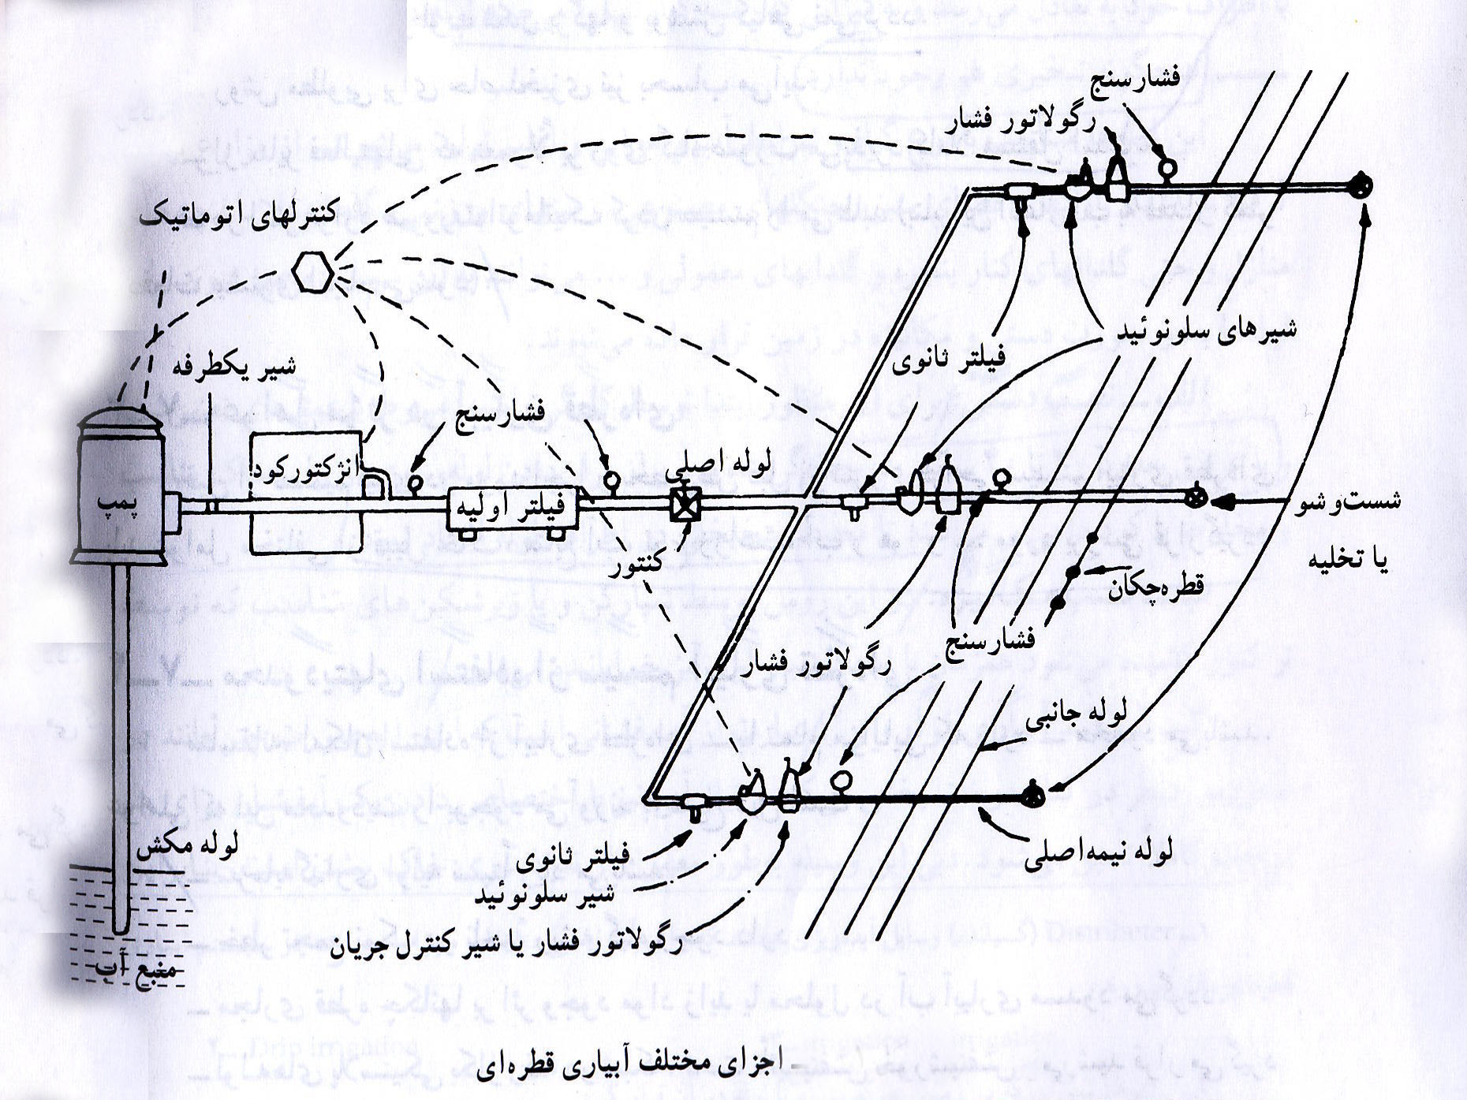
اجزای سیستم آبیاری قطره ای با سیستم های دیگر آبیاری متفاوت است . زیرا در این روش می باید آب تصفیه شود و سپس در یک شبکه مخصوص توزیع گردد . در شکل زیر اجزای این سیستم به صورت شماتیک نشان داده شده است .

چنانکه که مشاهده می شود این سیستم شامل سه قسمت عمده است :
خط اصلی : مشتمل بر پمپ برای تامین فشار در سیستم انژکتور کود های شیمیایی برای تزریق کود به داخل سیستم ، فیلتر اولیه برای جدا کردن مواد معلق درشت از آب ، فشار سنج در دو طرف فیلتر برای پی بردن به زمان شست و شوی آن از روی مقدار افت فشار ، شیر کنترل جریان و دپی سنج آخرین جزء خط اصلی است .

قسمت نیمه اصلی
شامل فیلتر ثانوی برای جدا کردن مواد معلق ریز ، شیرهای سلو نوئید از نظر کمک به خود کار کردن سیستم ، تنظیم کننده فشار ، فشار سنج ، شیر کنترل جریان و در انتهای قسمت نیمه اصلی شیر تخلیه نصب است تا هر چند یک بار مواد جمع شده در لوله تخلیه گردد .
لوله های جانبی
لوله هایی هستند که از قسمت نیمه اصلی منشعب شده ، آب را به کمک گسیلنده ها در سطح زمین پخش می نمایند .
قسمتهای اصلی سیستم آبیاری قطره ای شامل قطعات زیر می باشند :
گسیلنده ها
در آبیاری قطره ای آب به فواصل بین ردیفهای کشت انتقال می یابد و در نزدیکی گیاه توزیع می گردد . حسب اینکه انتقال و توزیع آب با دو وسیله متفاوت صورت پذیرد یا بر عکس هر دو وظیفه را در یک واحد عهده دار باشد ، دو تیپ آبیاری از هم قابل تشخیص و تفکیک می باشد
حالت اول :
انتقال ای با شبکه و لوله های آبیاری که از جنس پلاستیک است و گسیانده ها بر روی آن به فواصل ثابت و مشخصی نصب می گردد . انواع گسیانده ها شامل : قطره چکانها ، گسیلنده قابل تنظیم و گسیلنده خیلی ریز هستند .
حالت دوم :
انتقال و توزیع آب با یک وسیله انجام می شود و آنها معمولاً شامل لوله های سوراخ دار و لوله های غلاف دار هستند .
الف ) انواع قطره چکانها : قطره چکانها ره به دو صورت دسته بندی می کنند.
بر حسب مقدار دبی :
فشار سیستم به طور متداول یک اتمسفر است و دبی قطره چکانها بین 1 تا 8 لیتر در ساعت متغیر می باشد ولی بده آبی که در عمل بیشترین کاربرد را دارد عبارت است از :
2 لیتر در ساعت برای صیفیحات گلخانه ای و زیر پلاستیک
4 لیتر در ساعت برا ی گیاهان چند ساله ، درختان میوه و تاکستان
قطره چکانها را بنا به نحوه استهلاک فشار می توان به چند دسته تقسیم نمود :
قطره چکان با مدار و مسیر طولانی
در این نوع قطره چکانها برا ی اینکه فشار موجود در داخل لوله ها به شکل افت انرژی مستهلک گردد ، اب مسیر نسبتاً طولانی در حدود 1-1/0 متر ار طی می کند . این نوع قطره چکانها به دو صورت طولانی یکنواخت و مسیر طولانی غیر یکنواخت تقسیم بندی می شوند . (شکلهای زیر )
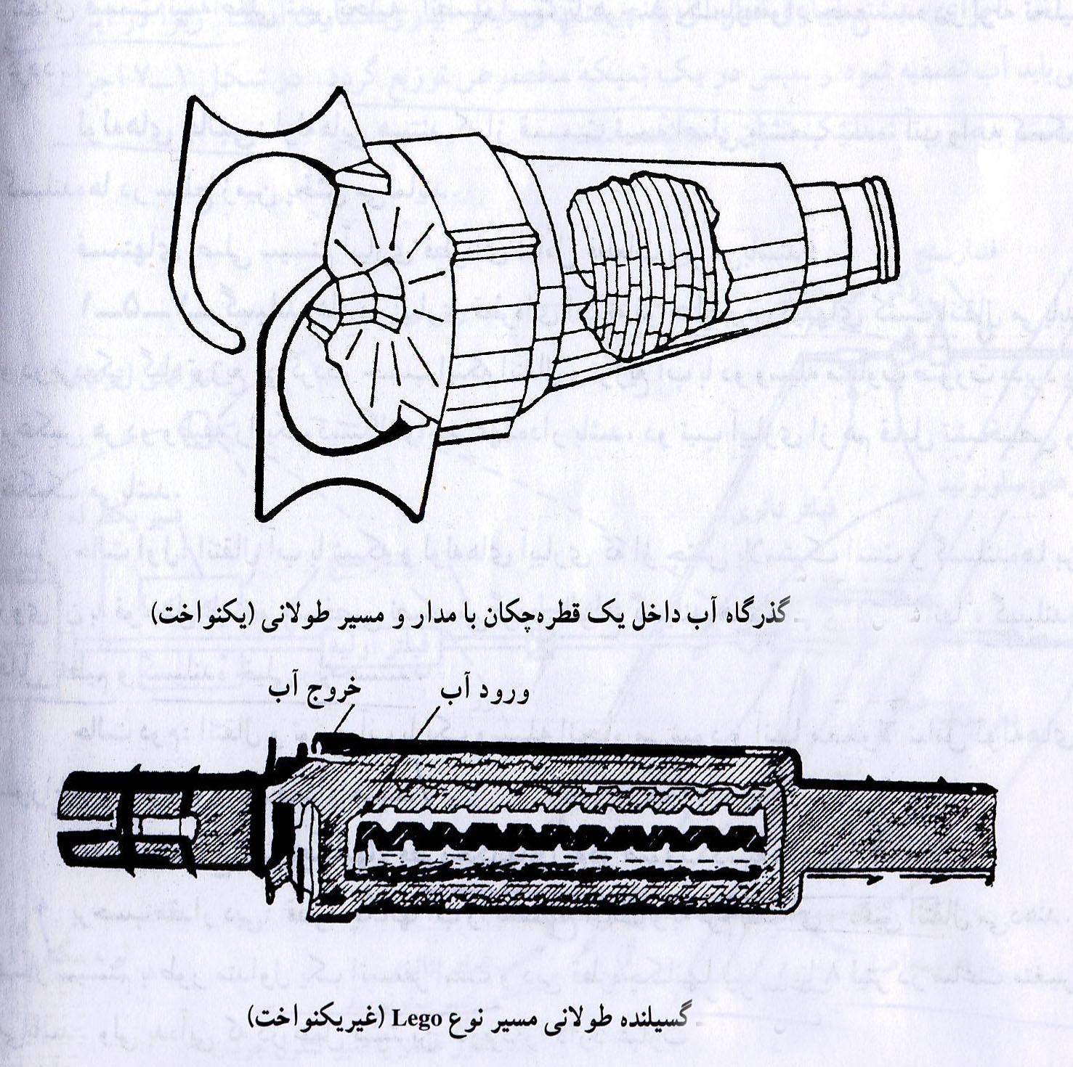

قطره چکان با مدار و مسیر کوتاه :
در این نوع ، آب از یک مجرا و سوراخ ریز به گونه ای عبور می کند که فشار حاصله در داخل لوله آبیاری تبدیل به سرعت می گردد و آب با طول پرتاب خیلی کم و ضعیفی خارج می شود . البته در حال حاضر این نوع قطره چکانها به دلیل حساسیت زیاد نسبت به انسداد ، دارای تنوع و تعداد کمتری می باشند ( شکل زیر )
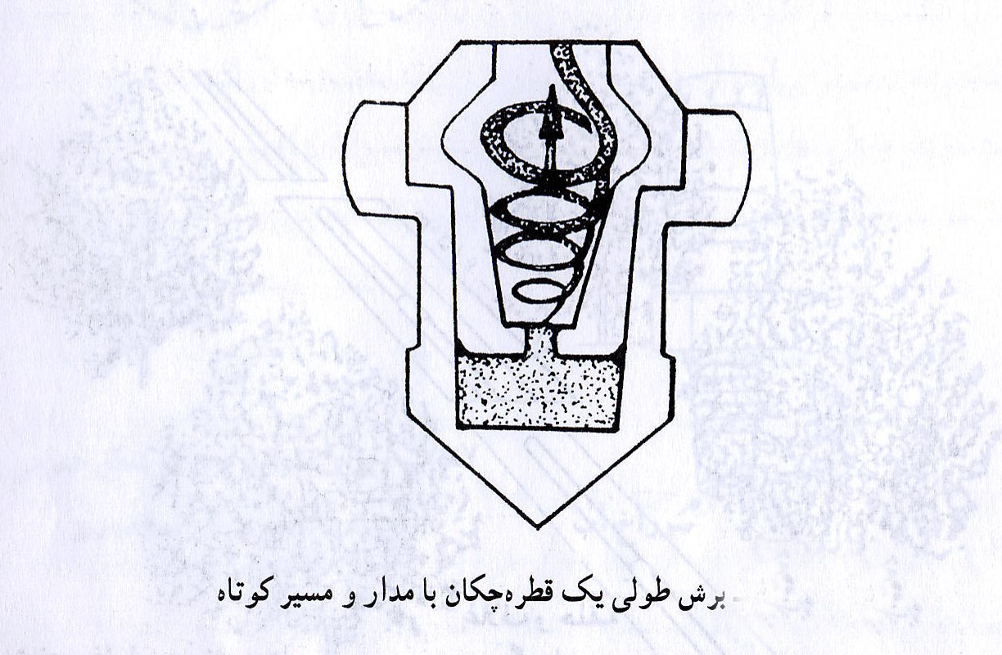
قطره چکانهای چند دهانه ای :
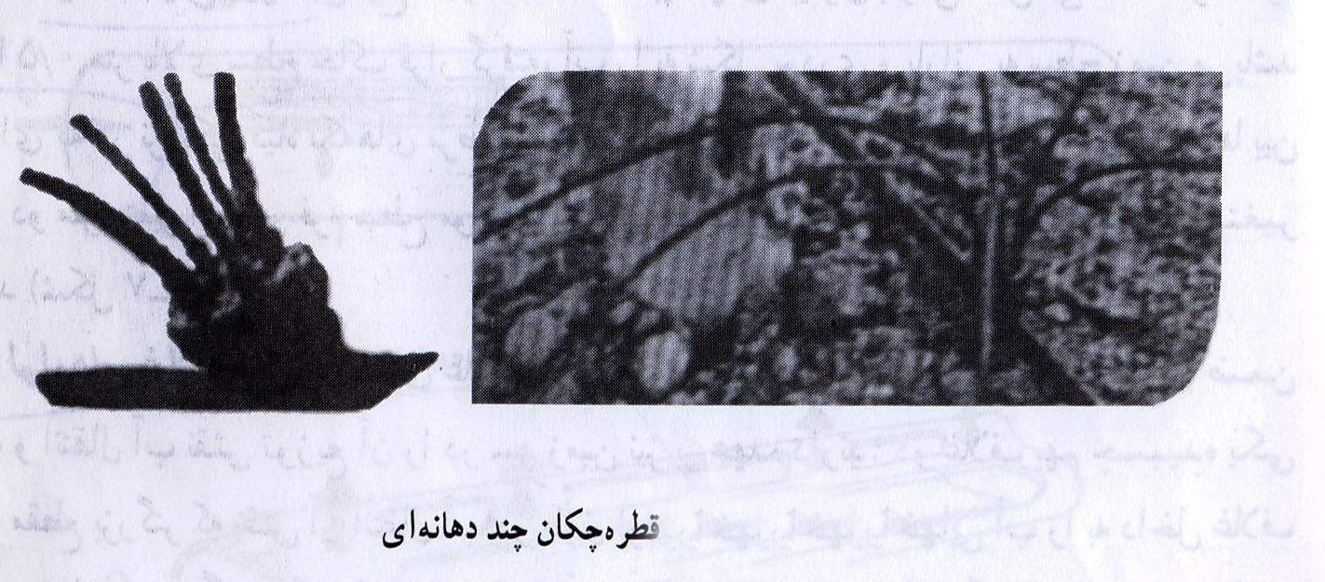
در باغها و گیاهان چند ساله ة سیستم ریشه های گیاه گسترش می یابد و مصرف روزانه آب در آنها نسبتاً زیاد می شود . در چنین مواردی بهتر است برای هر گیاه نقاط آبیاری زیاد تری در نظر گرفته شود . برای آبیاری این محصولات استفاده از قطره چکانهایی که چند نقطه خروجی دارند رایج است . این عمل را با استفاده از لوله های موبینی که با طول معین انتخاب می شوند نیز می توان انجام داد ( شکل زیر )
گسیلنده قابل تنظیم :
این نوع گسیلنده ها مجهز به یک سوراخ کالیبره و قابل تنظیم است ( قطر بین 2/1 تا 2/2 میلیمتر متغیر است ) که روی لوله آبیاری به فواصل منظم ( 5/2 تا 5/6 ) نصب می شوند و با یک پوشش و کلاهک ، آب را به شکل پودری قطره ای به بیرون هدایت می نمایند . آب خروجی در داخل نهر های حوضچه ای شکل و کوچک که گسیلنده در کف آن قرار دارد ریخته می شود . دبی آن بین 35 تا 100 لیتر در ساعت است . ( شکل زیر )
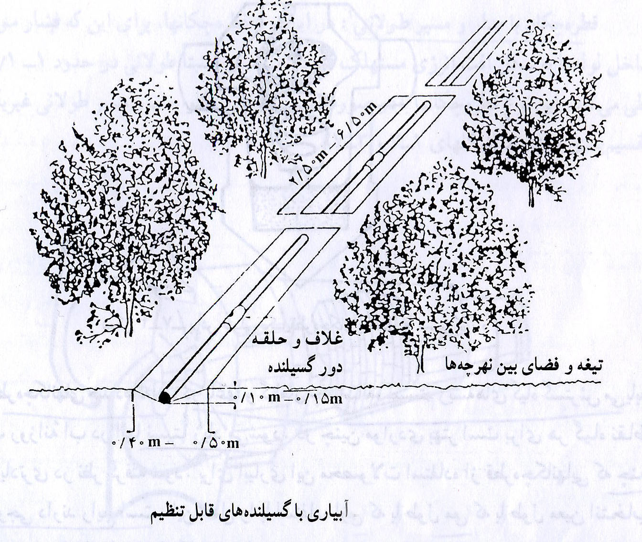
گسیلنده خیلی ریز :
این نوع گسیلنده مانند آبپاشهای آبیاری بارانی عمل می کنند . در حدود 3/0 تا 5/0 متر بالای سطح خاک قرار گرفته ، آب را به شکل پودری و بارانی به سطح زمین می پاشد به گونه ای که در نزدیکی گیاه لکه های مرطوب آن تشکیل می گردد . طول پرتاب این نوع گسیلنده ها بین یک تا دو متغیر است و فرم سطح مورد آبیاری نیز بر حسب نوع کلاهکی به کار می رود متغیر می باشد . ( شکل زیر )
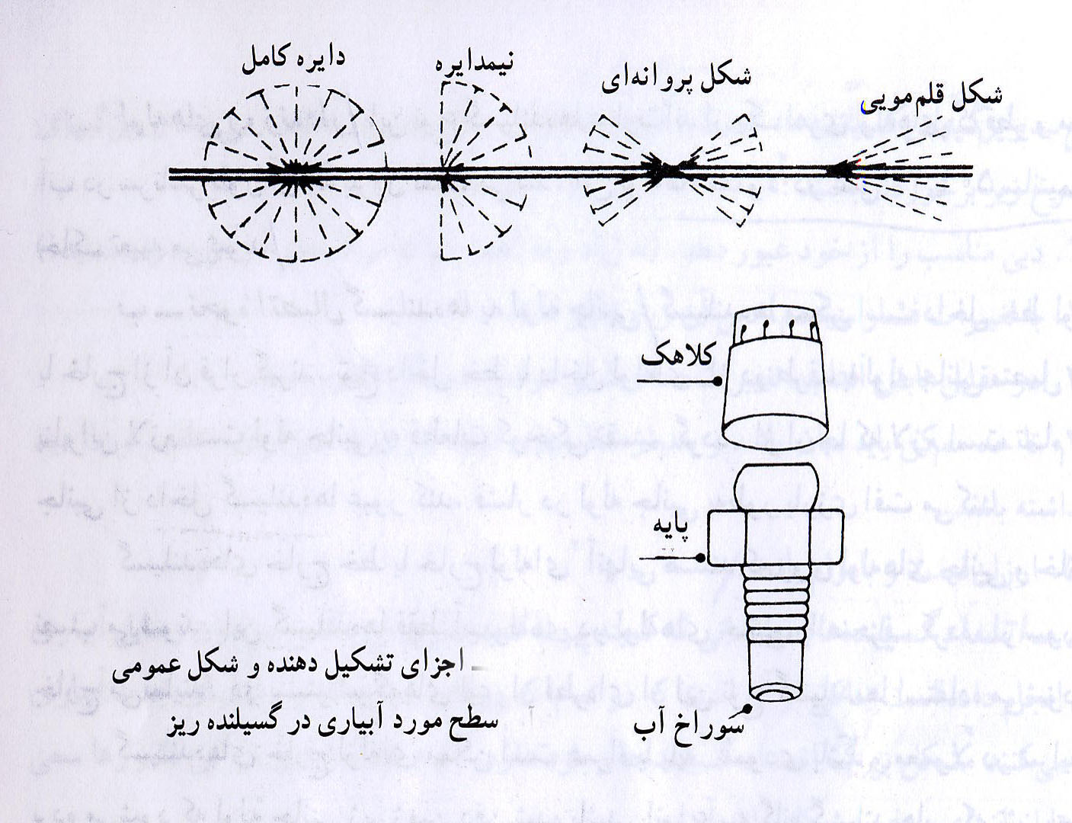
لوله های غلاف دار
لوله های غلاف دار ، لوله های پلاستیکی ساخته می شوند که ضمن هدایت و انتقال آب نقش توزیع آن را در سر زمینن نیز بر عهده دارند . دو غلاف بهم چسبیده یکی دارای مقطع بزرگتر که نقش آن انتقال آب در طول لوله است و با سوراخهایی آب را به داخل غلاف منتقل می نماید و دیگری با مقطعی کوچکتر آب را به بیرون برای تغذیه گیاه هدایت می کند ( شکل زیر )
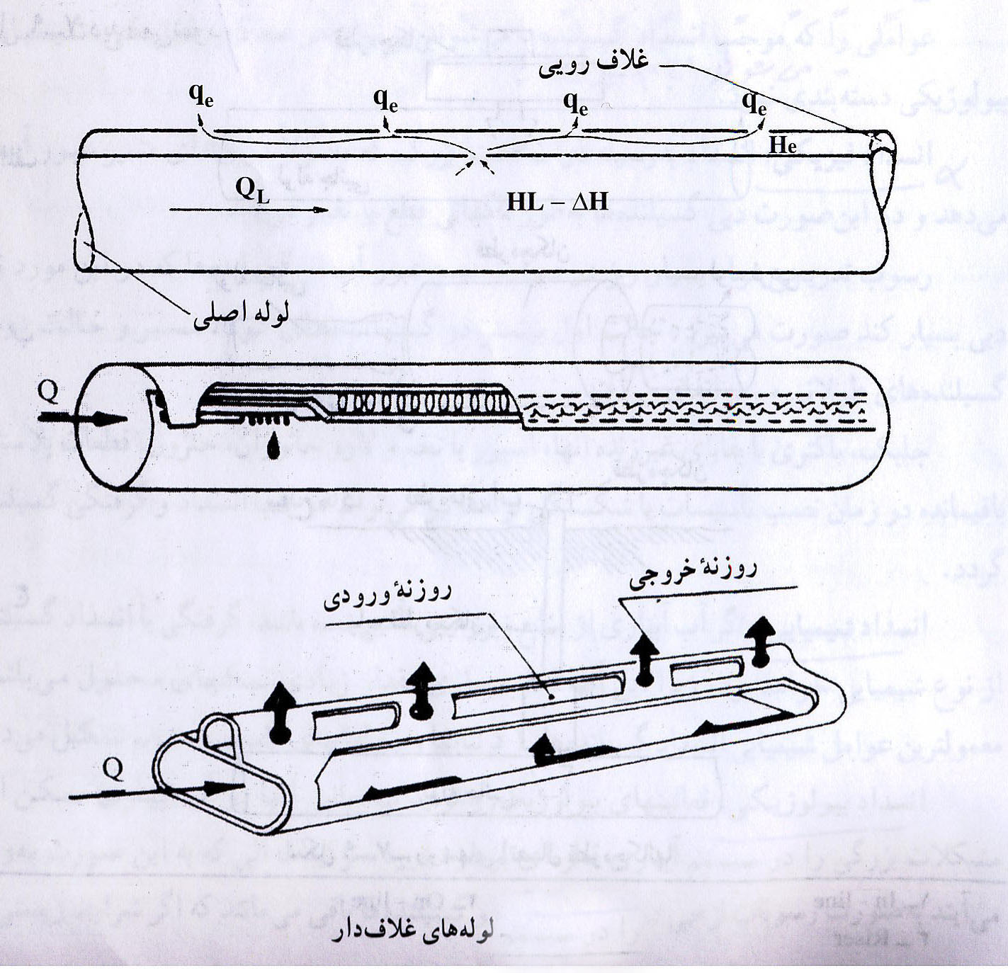
لوله های روزنه دار:
این نوع گسیلنده ها عبارتند از : از یک سری لوله های کم قطر و مشبک که آب در سر تا سر آن به بیرون نشت می کند . این لوله ها معمولاً در عمق 20 تا 50 سانتیمتر در دل خاک تعبیه می شوند .
ب - نحوه اتصال گسیلنده ها به لوله جانبی
گسیلنده ها ممکن است داخل خط لوله آبده و یا خارج از آن قرار گیرند و نوع داخل خط یا داخل لوله ای از دو طرف به لوله جانبی متصل می شود بنابراین لازم است لوله جانبی به قطعات کوچکی تقسیم گرد . از آن جا که لازم است تمام آب لوله جانبی از داخل گسیلنده ها عبور کند ، فشار در لوله جانبی به طور بارزی افت می کند .
گسیلنده ها ی خارج خط یا خارج لوله ای آنهایی هستند که روی لوله هایی جانبی و خارج از آن نصب می شوند . این گسیلنده ها فقط آب جاری در لوله های جانبی منحرف کرده ، از سوراخ خود خارج می نمایند . در بیشتر شبکه های آبیاری قطره ای از این نوع گسیلنده ها استفاده می شود .
گسیلنده های خارج لوله ای ممکن است همراه با پایه عمودی باشد و معمولاً در شرایطی بکار برده می شود که لوله جانبی زیر زمین دفن شده باشد . این نوع گسیلنده هایی که تشریح شد در شکل زیر دیده شد .
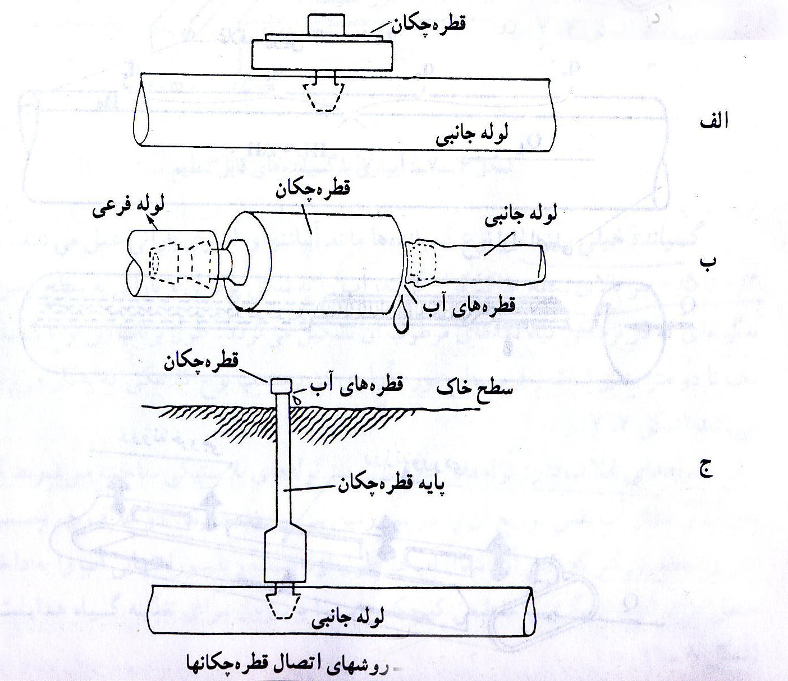

ویژگیهای گسیلنده ها :
گسیلنده ها صرف نظر از اینکه چه نوعی هستند می باید از ویژگیهای معینی بشرح زیر برخوردار باشند .
- دبی مناسب را از خود عبور دهد . ( نه زیاد نه کم که مواد معلق در آن رسوب نماید .
- با تغییرات فشار سیستم ، دبی آن زیاد تغییر نکند .
- در مقابل تابش آفتاب ، تغییرات دما و سایر عوامل محیطی مقاوم باشد .
- تا حد ممکن باید ساده باشد و بعد از تنظیمهای الیه نیازی به تمیز کردن ، تنظیم و بازدید مجدد نداشته باشد .
- ارزان قیمت و با دوام باشد .
انسداد گسیلنده ها
مطالعاتی که کمیته بین المللی آبیاری و زه کشی پیرامون وسایل آبیاری قطره ای انجام شده است حاکی از آن است که در تمام کشورهای جهان که از روشهای جدید آبیاری استفاده می کنند مشکل بزرگ انسداد گسیلنده ها وجود دارد . البته تعداد زیادی از این کشورها سعی کرده اند تا اندازه ای بر این مشکل فایق آیند .
عواملی راکه موجب انسداد گسیلنده ها می شوند می توان در سه گروه فیزیکی ، شیمیایی و بیولوژیکی دسته بندی نمود .
انسداد فیزیکی
انسداد به وسیله ذرات نسبتاً بزرگ که معمولاً در ابتدای مسیر عبور آب رخ می دهد و در ایم صورت دبی گسیلند ها به طور ناگهانی قطع یا تغییر می یابد .
رسوب تدریجی مواد بسیار ریز در دیواره مسیر عبور آب از گسلند ه ها که در ایم مورد تغییر دبی بسیار کند صورت می گیرد . حالت اول بیشتر در گسیلنده های کوتاه مسیر و حالت دوم در گسیلندههای طولانی مسیر اتفاق می افتد .
جلبک ة باکتری یا بقایای غیر زنده آنها ، اسپور یا تخم و لاروجانوران ة حلزون ، قطعات پلاستیکی باقیمانده در زمان نصب تاسیسات یا شکستگی لوله ها نیز می تواند موجب انسداد و گرفتگی گسیلنده ها گردد .
انسداد شیمیایی :
اگر آب آبیاری از منابع زیر زمینی تامین شده باشد ، گرفتگی یا انسداد گسیلنده ها از نوع شیمیایی خواهد بود . زیرا این آبها اغلب حاوی مقدار زیادی نمکهای محلول می باشند . معمولترین عوامل شیمیایی انسداد گسیلند ه ها را کربناتها و سولفاتهای کلسیم یا منیزیم تشکیل می دهند
انسداد بیولوژیکی :
فعالیتهای بیولوژیکی و تولیدات جانبی آنها در آب آبیاری ممکن است مشکلات بزرگی را در سیستم آبیاری قطره ای بوجود آورد . ترکیبت آلی به این صورت به وجود می آیند به صورت رسوبات لزجی در لوله های آبده و گسیلند ه ها باقی می مانند که اگر شرایط زیستی مانع اغزایش آنها نشود تمام سیستم خراب و غیر قابل استفاده خواهند کرد . چنانچه از تکثیر مواد الی جلوگیری نشود ، مواد جامع معلق نیز با این لجنها به هم می پیوندند و موجب تراکم و انسداد سیستم می شوند . امواع مختلف مواد لزج و لجنی شامل مواد آهن دار ، ترکیبات منگنز ، ترکیبات گوگرد ، مواد نامشخص دیگر می باشد .
شبکه لوله های توزیع آب :
در سیستم آبیاری قطره ای ، شبکه لوله های توزیع آب مرکب از اجزای زیر است .
لوله های جانبی
لوله های نیمه اصلی
لوله های اصلی
الف ) لوله های جانبی
لوله های باریکی هستند که گسیلنده ها بر روی آنها نصب می شوند و آب را از لوله فرعی دریافت کرده ، به گسیلنده ها تحویل می دهند . این لوله ها باید از موادی ساخته شوند که به اندازه کافی الاستیک باشند تا وقتی گسیلنده ها در آنها برای حمل و نقل متوالی کافی باشد و نسبت به تابش خورشید و یخبندان مقاوم باشند معمولاً برای جانبیها از لوله های پلی اتیلن استفاده می شود . استفاده از لوله های pvc و یا لوله های پلی پرو پیلن بندرت صورت می گیرد .
ب ) لوله های نیمه اصلی
لوله هایی هستند که آب را از لوله های اصلی گرفته ، به جانبیها تحویل می دهند . نقش این لوله ها تامین آب و فشار مورد نیاز برای جانبیهاست . از نظر جنس ، مشابه لوله های جانبی می باشند . این لوله بر حسب موقعیت در سطح زمین قرار گیرد یا در داخل آن دفن گردد .
ج -لوله های اصلی
این لوله ها نقش جابجایی آب را در شبکه بر عهده دارند و معمولاً در زیر زمین کار گذاشتهمی شوند. جنس این لوله ها عموماً از مواد مقاوم نسبت به زنگ می باشد این موضوع از نظر گسیلنده ها به لحاظ مسدود شدن بسیار دارای اهمیت است . رایجترین لوله هایی که برای این منظور مورد استفاده قرار می گیرند عبارتند از : لوله های پلی اتیلن ، لوله های پلی وینیل یا پی وی سی ( pvc ) با این حال لوله های نوع آزبست ، اپوکسی و لوله های فولادی پوشش شده با اپوکسی نیز بری این منظور به کار گرفته می شوند.

نحوه اتصال لوله های آزبست سیمان
معمولی ترین نوع اتصال لوله های آزبست سیمان کاربرد قطعه مانشون مانند شکل زیر
در یک مانشون که خود از جنس آزبست سیمان است معمولاًسه حلقه پلاستیکی قرار دارد . حلقه لاستیکی میانی برای جلوگیری از برخورد دو لوله و تامین انقباض و انبساط آنها و نیز آب بندی می باشد . دو حلقه دیگر برای تکمیل آب بندی هر یک از دولوله می باشد و برای سهولت در قرار دادن حلقه های پلاستیکی مزبور در محلهای خود ، آنها را پیش از کاربرد به روغنهایی از قبیل پرفیت و گریس و یا صابون آغشته می کنند . چون در شبکه های آبرسانی با لوله های آزبست سیمان ، شیرها و قطعه های مصرفی دیگر ( فیتینگها ) همیشه فلزی می باشند . ( معمولاً چدنی ) و این قطعه 9ها دارای سپر ( فلنچ ) می باشند . پیوند آنها به لوله های آزبست سیمان مانند شکل زیر انجام می شود .
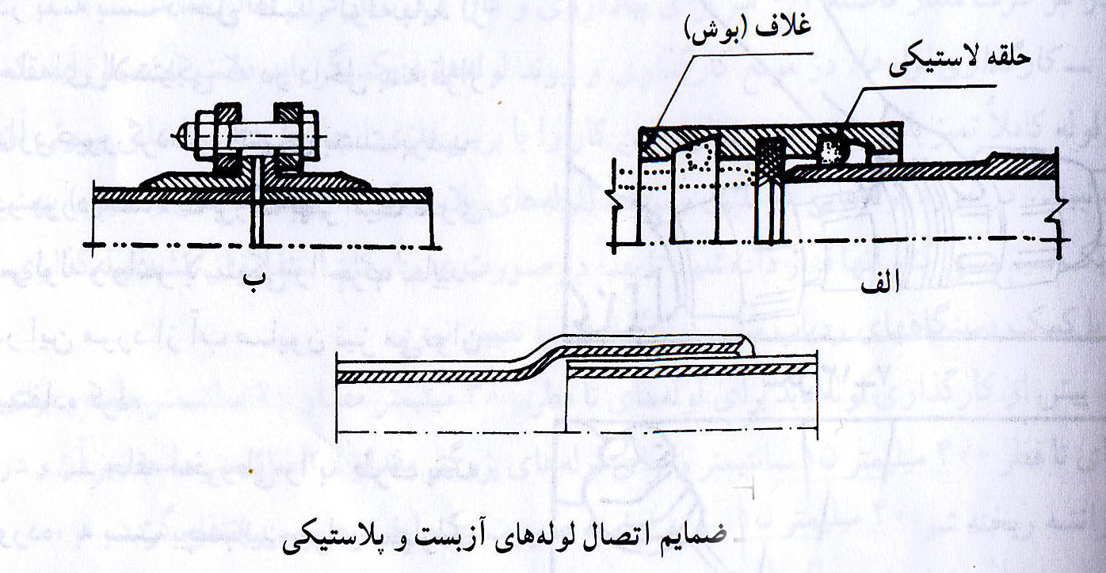
نحوه اتصال لوله های پلاستیکی
به جهت اهمیتی که لوله های پلی اتیلن در امر آبرسانی دارد ، در اینجا شیوه اتصال این لوله ها را به وسیله بستهای مخصوص شرح می دهیم .

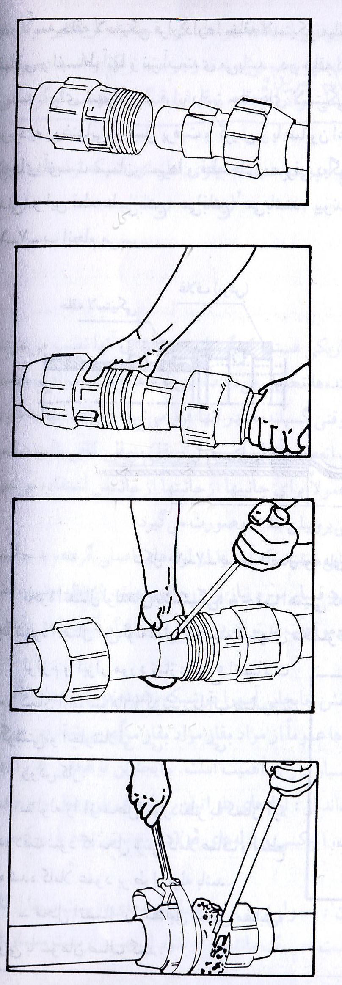
لوازم و ابزار مورد نیاز :
انواع اتصالات لازم ، کمان اره ، سوهان ،‌گریس یا آب صابون
، پیچ گوشتی و آچار کلاغی .
روش کار
- لوله را مورد نظر با کمان اره ببرید دقت شود که محل برش
- کاملاً صاف و مقطع بریده شده کاملاً عمود بر طول لوله
- باشد .
- محل اتصال را مطابق شکل مقابل ، به خوبی با سوهان
- صاف کنید .
- قطعات بست را از هم جدا کرده سر لوله ها را وارد سرپیچ
- و حلقه مخروطی نمایید . دقت کنید که قسمت بزرگ
- حلقه باید به طرف بریدگی لوله و قسمت کوچک آن به
- طرف داخل لوله و به طرف سرپیچ اتصال باشد .
- لوله را با فشار و کمی چرخش در بدنه بست داخل کنید .
- لوله باید از حلقه ای پلاستیکی که در داخل بدنه قرار دارد
- عبور کرده ، به انتهای بست برسد . در مورد اتصالات بزرگ
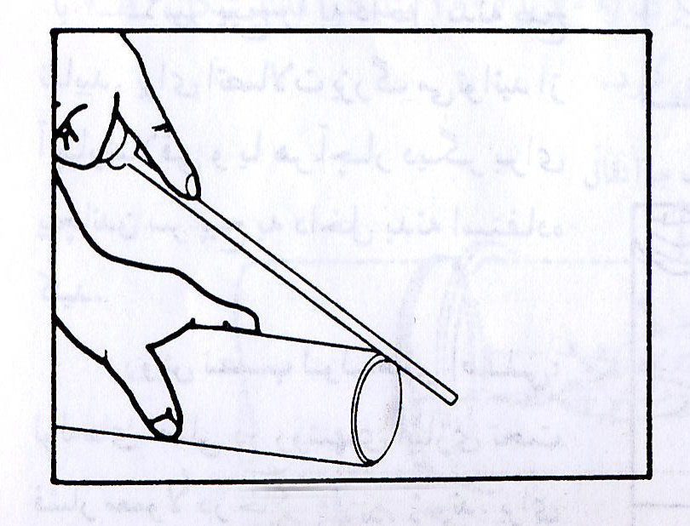

بهتر است قدری سر لوله واشر لاستیکی را چرب نمایید .
- در این مورد از آب صابون نیز می توان استفاده کرد
- حلقه مخروطی را به طرف بدنه آورده ، به بست بچسبانید .
- برای سهولت کار قسمت شکاف روی حلقه را با پیچ گوشتی قدری باز کنید
- سر پیچ را به داخل بدنه پیچ نمایید . برای اتصالات بزرگ می توانید از آچار شلاقی و یا هر اچار دیگر برای پیچندن سر پیچ به داخل بدنه استفاده کنید .
روش نصب لوله های اصلی
لوله های اصلی در روشهای آبیاری تحت فشار معمولاً در خاک دفن می شوند . برای این منظور انجام مراحل زیر ضروری است :
- تعیین محل :
معمولاً لوله های اصلی را در کنار جاده ها و محلهایی که دسترسی بدانها امکان پذیر باشد ، قرار می دهند .
- تعیین عمق لوله گذاری
عمق لوله گذاری به حداکثر درجه سرما و گرما در منطقه مورد نظر بستگی دارد . همچنین باید از آسیب ادوات و ماشین آلات سنگین محفوظ بماند . بدین لحاظ حداقل باید در عمق 80-60 سانتیمتری نصب گردند .
کندن ترانشه
کندن شیار برای کار گذاری لوله با دست و یا به کمک بیلهای مکانیکی انجام می گیرد . خاکهای بدست آمده از کندن ترانشه باید به فاصله حداقل 4/0 متر اصراف شیار ریخته شود .بعضی در هر طرف شیار فاصله 4/0 متر برای پیاده روی و کار کردن کارگران خالی بماند .
کار گذاری لوله ها
در موقع کار گذاری و پیوند لوله ها به یکدیگر باید دقت به عمل آید که درون لوله کاملاً تمیز باشد . در صورت لزوم این کار را با برس فلزی انجام می دهند تا عایق بیرونی آن صدمه نبیند . در مورد لوله هایی که فلزی نیستند ، ( لوله های پلاستیکی ، آزبست سیمان و غیره ) بهتر است یک سیم مسی کنار آنها قرار داده شود تا بعداً در صورت عدم امکان استفاده از نقشه لوله گذاری ، بتوان با کمک دستگاههای ردیاب مسیر لوله گذاری را تعیین نمود .
پیش از کار گذاری لوله باید برای لوله های تا قطر 300 میلیمتر مقدار 10 سانتیمتر و برای لوله های تا قطر 400 میلیمتر 15 سانتیمتر و برای لوله های بزرگتر مقدار 20 سانتیمتر ماسه زیر آن و در کف ترانشه ریخته شود تا فشار های وارد به لوله به صورت یکنواخت به زمین ممنتقل گردد.
پیوند دادن لوله های با پیوند نر و ماده و کم قطر ( قطر های 60 تا 125 میلیمتر ) با کمک دو نفر و با استفاده از خاصیت اهرم انجام می گیرد . پیوند دادن لوله ها با قطر متوسط ( 150 تا 600 میلیمتر ) با استفاده از یک عدد ماشین دستی برای قطره های بزرگ ( 700 تا 1000 میلیمتر ) مانند شکل زیر با استفاده از دو عدد ماشین دستی لوله ها صورت می گیرد .

آزمایش فشار :
پس از اتمام کار پیوند ها و اطمینان بر آب بندی و پیش از پر کردن ترانشه باید شبکه زیر آزمایش فشار نتیجه مثبتی را نشان دهد . ازمایش فشار طبق استاندارد
(DIN NORM 4279 ) به شرح زیر است :
الف ) با وارد کردن آب به داخل لوله ، هوای آن را تخلیه می کنند .
ب ) به کمک تلمبه ، کم کم فشاری برابر 5 KG / cm بیش از فشار اسمی به شبکه وارد می کنند .
ج ) فشار 5 KG / cm را باید بسته به اهمیت لوله ، طول و قطر آن ، 5/0 تا 24 ساعت پایدار نگه داشت .
د ) پس از گذشت مدت 24 ساعت افت فشار نشان داده شده توسط فشار سنج نباید از 1/0 کیلو گرم بر سانتیمتر مربع بیشتر باشد .
پر کردن ترانشه
با پایان یافتن آزمایش فشار و اطمینان بر آب بندی شبکه روی لوله را به صورت زیر خاکریزی می کنند .
ابتدا اطراف و روی لوله را تا ارتفاع 20 سانتیمتر برای لوله چدنی فولادی و بتن آرمه و 30 سانتیمتر برای لوله های آزبست سیمان خاک سرند شده ریخته ، با تخماقهای دستی و یا ماشینهای زمین کوب سبک می کوبند . و سپس بر روی آن تا سطح زمین ، خاک به دست آمده از گود برداری را در قشرهای 30 سانتی متر می ریزند و می کوبند .
شیر قطع و وصل جریان
شیرها دستگاه هایی هستند که برای قطع و وصل ، تنظیم و یا برداشت آب و هوا در شبکه بکار برده می شوند .
این شیر ها برای قطع و وصل جریان در یک لوله و یا یک قسمت از شبکه بکار می رود . شیرهای قطع و وصل باید به تعداد کافی و در نقاط مورد نظر لزوم پیش بینی گردند ، به طوری که بتوان با بستن آنها ، هر بخش را در شبکه از بقیه قسمتهای آن جدا نمود . در طولهای مستقیم و بدون انشعاب ، حداقل هر 300 تا 500 متر یک شیر باید پیش بینی نمود تا در موقع تعمیر لازم نشود تمام لوله ها را از آب خالی کرده ، دوباره پر نمود . شیر های قطع و وصل دارای انواع گوناگونی هستند مانند شیر کشویی ، پرمصرفترین نوع شیرهای یاد شده ، شیرهای قطع و وصل کشویی و پروانه ای هستند .

شیرهای کشویی :
باز و بسته شدن شیر کشویی مانند شکل زیر با بالا و پاییم رفتن کشوی درونی آن انجام می شود . پوسته بیرونی این شیرها معمولاً چدنی و کشوی درونی آنها از آلیاژهایی نظیر برنج ساخته می شود .
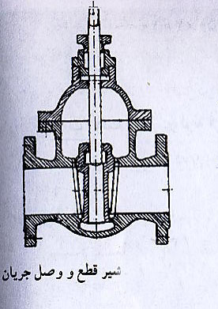
شیرهای پروانه ای
شیرهای پروانه ای ، به کمک جعبه دنده ای باز و بسته می شوند . این شیرها دارای ارتفاع و پهنای کمتری هستند . از این رو ، در هزینه ایجاد سلختمان حوضچه های محل شیر صرفه جویی می شود . همچنین به علت اینکه فلز کمتری در ساختمان آنها بکار می رود غالباً بهای این شیرها ، کمتر از شیرهای کشویی است . در مقابل ، به علت وجود جعبه دنده در ساختمان این شیرها نگهداری و روغن کاری آنها بیشتر از شیرهای کشویی ضرورت دارد.

شیرهای الکتریکی :
این شیرها به جهت داشتن عناصر حساس که با جریان الکتریسیته کار می کنند قابلیت اتوماتیک کردن با برنامه ریزی کلی شبکه را دارا هستند و می توانند در نقاط مورد نظر در شبکه نصب گردند . در شکل زیرنمونه ای از این شیر ها دیده می شود .
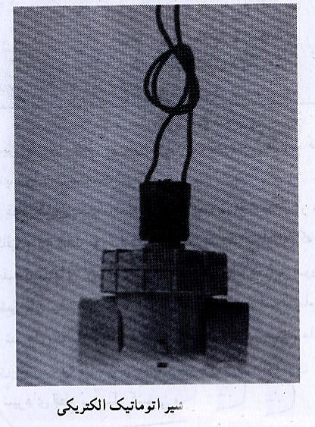
کنتور آب :
کنتورهای آب ، وسایلی هستند که در شبکههای آبرسانی شهری برای تعیین حجم آب مصرفی مشترکین و یا در مزارع برای تعیین حجم آب مصرفی آبیاری مورد استفاده قرار می گیرند . این دستگاه ها حجم تجمعی آب مصرفی را تعیین می نمایند و انواع مختلفی دارند ساده ترین آن کنتور صحفه ای است ( شکل زیر)
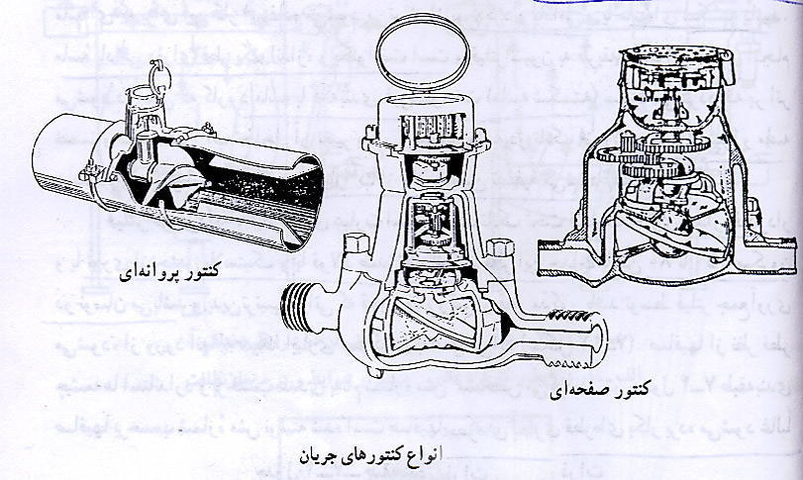
در این کنتورها ، صحفه در حول قطر خود در اثر فشار آب دوران می کند و آب ورودی به کنتور را به سوی مجرای آن می راند . بنابراین همواره نیمی از فضای کنتور در حال پر شدن و نیم دیگر در حال تخلیه است . دوران صحفه ، مجموعه چرخ دنده های کنتور را به حرکت در آورده ، حجم تجمعی آب مصرفی در روی صحفه ای که در بالای دستگاه قرار دارد به وسیله ارقام ثبت شده قرائت می گردد . نوع دیگر از کنتورها ، کنتور پروانه ای است که در داخل شبکه و یا در دهانه های ورودی و یا در لوله های رایزر نصب می گردند .
فیلتر ها :
جدی ترین مساله در نگهداری سیستم آبیاری قطره ای ، مسدود شدن گسیلنده ها ست . روزنه های گسیلنده ها در مقایسه با نازل آبپاشها بسیار کوچک و خطر مسدود شدن آن توسط مواد معلق آب و حتی باکتریهای موجود در آب بسیار زیاد است و این عمل موجب نرسیدن آب کافی به گیاه می شود که از این جهت خسارات زیادی به محصول وارد می آید . بر این اساس آبیاری قطره ای بدون کاربرد فیلتر و صافی وجود ندارد .
تعداد و اندازه فیلتر و صافی به نوع گسیلنده ها و درجه حساسیت آنها به انسداد و ظرفیت سیستم بستگی دارد . و توصیه می شود به جای داشتن یک دستگاه بزرگ از چندین فیلتر کوچک که به طور موازی به همدیگر وصل می گردند استفاده شود . انواع نختلف آن به شرح ذیل است :
فیلتر شنی :
فیلتر شنی ، عبارت است از یک تانک تحت فشار که در درون خود لایه ای ضخیم از ماسه استاندارد را جای داده ، کار جدا سازی مواد جامع و معلق آب آبیاری را بر عهده دارد . ماسه ای که برای این کار استفاده می شود می تواند از نوع گرد و بادامی و یا ماسه ای شکسته باشد ماسه بادامی دارای قطر یک اندازه و یکنواخت است و فیلتر اسیون به طریقه یکنواخت تری انجام می شود در حالیکه کاربرد ماسه با دانه بندی غیر یکنواخت ( ماسه شکسته ) سبب می گردد که بر اثر شست و شو نو عبور آب تخلخل آن تغییر یابد . لایه بندی ماسه در تانک از بالا به پایین از شن و ماسه درشت تر به ریز تر است . که در پی جریان آب از بالا به پایین تصفیه می شود . ( شکل زیر ) .
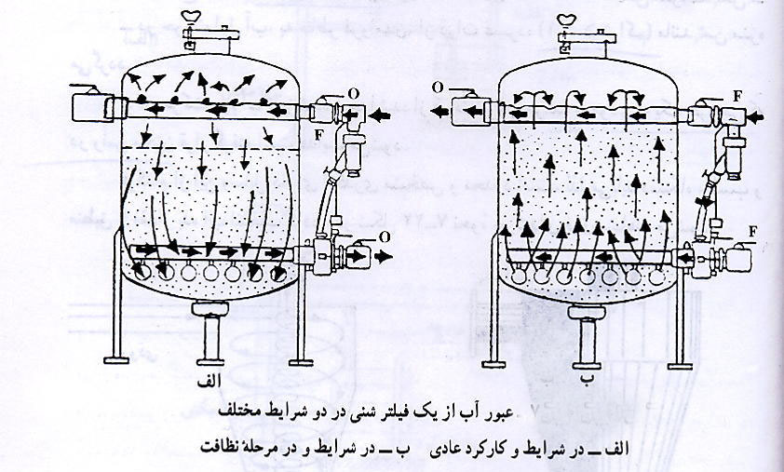
فیلتر توری دار :
فیلتر توری عبارت است یک تانک تحت تحت فشار که حاوی جداره فیلتر دار و یا توری از جنس پلاستیک و یا فولاد ضد رنگ است . قطر این جداره ها بین 80 تا 150 میکرون در نوسان می باشد و بدین ترتیب ذراتی که قطر آنها بزرگتر قطر کذکور باشد توسط فیلتر جمع آوری می شود ، از ورود آنها به شبکه آبیاری جلوگیری به عمل می آید ( شکل زیر )
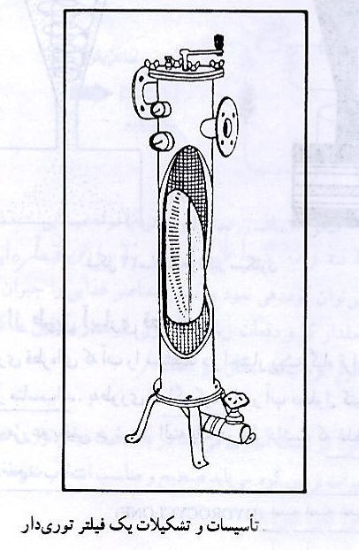
صافیها از نظر قطر چشمه ها استاندارد و بر حسب عددی به نام شماره مش مشخص می گردند در جدول زیر طبقه بندی صافیها بر حسب شماره مش نوشته شده است صافیهایی که در آبیاری قطره ای بکار برده می شود غالباً از مش شماره 100 یا 200 درست شده اند که قادرند موادی را که قطر معادل آنها 150 یا 75 میکرون باشد از آب جدا سازند .
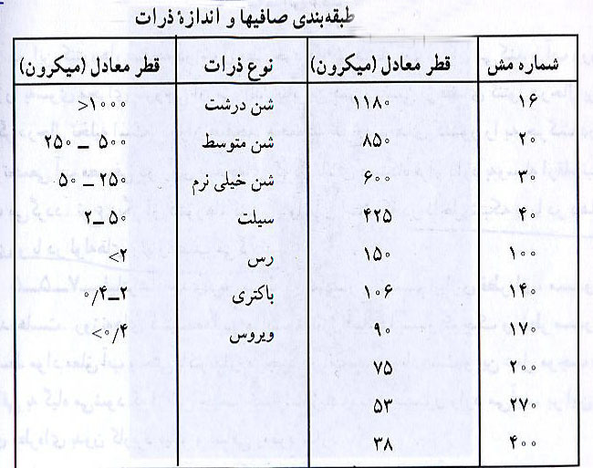
فیلتر سانتریفوژی
این وسیله به مفهوم یک فیلتر نیست و در حقیقت از مخزنی که درون آن آب دارای دو نوع حرکت دورانی ( سیکلونی ) می باشد . تشکیل شده است .
- در حرکت اول آب ، به خاطر فرو امدن ، از ذرات فشرده ( 1/1 تراکم ) مانند شن منزه می گردد .
در حرکت دوم آب تمیز شده و جدا شده از ذرات ، بر اثر حرکت صعودی به یک خروجی که در راس مخزن قرار گرفته است هدایت شود .
هر کدام از این وسایل دارای آبگذاری مشخص و محدود است ، لذا می باید دستگاه مناسب و منطبق با مقدار بده آب انتخاب گردد . در شکل زیر نحوه حرکتهای فوق مشاهده می شود
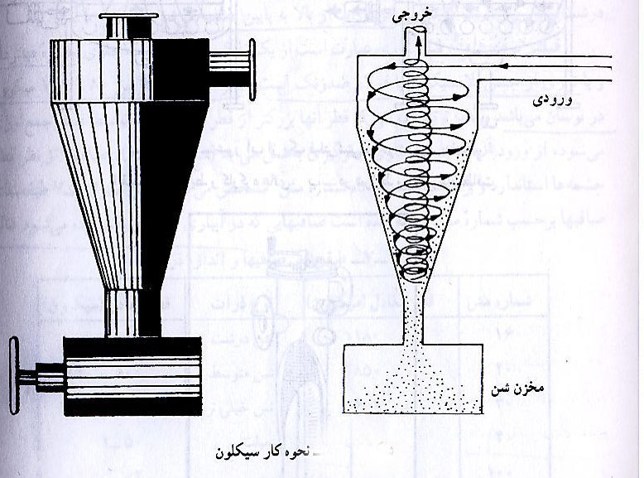
تغذیه گیاه از طریق آبیاری قطره ای
سیتمهای آبیاری قطره ای که آب را مستقیماً در اختیار ریشه گیاه قرار می دهند از نظر پخش کودهای شیمیایی بسیار مناسب اند . به طوری که اگر کود را در آب محلول کنیم و بدون صرف هزینه و انرژی اضافی ، کود در مزرعه پخش می شود . البته باید در نظر داشت که غلظت و نوع کود باعث خوردگی جدار لوله ها نشود .
مزایا
- در هر لحظه می توان کوددهی نمود و کمبود عناصر غذایی را جبران کرد .
- با کود دهی به مقدار کم و دفعات زیاد از آبشویی کود پروفیل خاک جلوگیری نمود
- انتقال کود به فرم اتوماتیک امکان پذیر است .
ملاحظات
- تزریق کننده کود در شبکه آبیاری می باید در بالا دست فیلتر توری نصب گردد .
- وسایل و تجهیزات تزریق کود می باید صحیح و مناسب انتخاب شوند و کاربرد مطلوبی داشته .
- مواد تزریقی نباید در شبکه رسوب کند و یا باعث خوردگی و تخریب جداره های آن شود .
- شیکه اصلی باید دارای دریچه یک طرفه باشد تا از هر گونه آلودگی منبع آب بر اثر برگشت جلوگیر ی نماید .
دستگاه های تزریق
همه سیستمهای آبیاری قطره ای به یک انژکتور مجهزاند . اساساً این ادوات به دو منظور به کار می روند .
- تزریق مواد شیمیایی به داخل لوله های شبکه توزیع آب برای از بین بردن میکروارگانیسمها و جلوگیری از رسوب آنها و حل کردن مواد غیر آلی به گونه ای که بتوان آنها را شستشو داد و از سیستم خارج کرد .
تزریق کود به داخل آب آبیاری برای تامین مواد غذایی موردذ نیاز گیاهان
معمولاً سه رو ش مختلف تزریق بکار می رود ( شکل 23-7 ) که عبارتند از :
- اتصال تانک کود به لوله مکش
- پمپ کردن محلول به داخل جریان آب آبیاری
- استفاده از اختلاف فشار در سیستم
تجهیزات برقی مورد نیاز در دستگاه های پمپاژ
بطور معمول در ایستگاه هایپمپاژ با شرط موجود انرژی الکتریکی از الکترو متورهای سه فاز جریان متناوب ( اغلب موتورهای القائی سنجابی ) که کاربرد زیادی دارند جهت گرداندن پمپها استفاده می شود .
برای راه ندازی ، کنترل و خاموش و روشن کردن الکتروموتور در مقابل دو فاز شدن ، جابجایی فاز ها ، افت ولتاژ و گرم شدن الکتروموتور را نیز دهد . کلید راه اندازهای خشک و یا روغنی برای این کار مورد استفاده قرار می گیرد . اگر قدرت الکتروموتور از 15 کیلو وات کمتر باشد از کلید های راه انداز یک حالته و اگر قدرت آن از 15 کیلو وات بیشتر باشد از کلید های راه انداز ستاره – مثلث ( دوحالته ) استفاده می شود .
برای حفاظت الکتروموتور در مقابل انواع اتصال کوتاه و حفاظت کابل برق رسان از فیوز در ایستگاه پمپاژ استفاده می شود .
برای انتقال برق از ترانسفورماتور به ایستگاه پمپاژ از کابل استفاده می شود . محاسبه سطح مقطع کابل می بایستی بر اساس حداکثر قدرت مورد نیاز در ایستگاه باشد و کابل باید حتماً در ترانشع ای به عمق یک متر دفن شود . معمولاً برای انتقال برق سه فاز از کابلهای چهار رشته استفاده شود تا امکان استفاده از سیم نول برای مصرف کننده یک فاز برای روشنایی ایستگاه پمپاژ وجودداشته باشد .
در بعضی از سیستمهای ابیاری خود کار ، قطعات دیگری در ایستگاه پمپاژ استفاده می شود . برای مثال در سیستمهای آبیاری بارانی می توان با نصب کلید تابع روی لوله رامش سیستم را نیمه خود کار کرد .
در سیستمهای آبیاری قطره ای نیز برای خودکار کردن سیستم می توان به جای شیرهای دستی برای قطعات مختلف از شیرهای که همان زمان آبیاری هر قطعه می باشد کنترل نمود که در این صورت در ایستگاه پمپاژ احتیاج به هیچ کارگری نیست و یک کارگر فقط برای نظارت به کار سیستم مورد نیاز می باشد .
طریقه به کار انداختن سیستم آبیاری قطره های
- شیرها را با توجه به مقدار و یا سرعت آبیاری باز کنید .
- فیلترها را کنترل کنید تا تمیز باشد .
- وضعیت شبکه برق را از نظر امکان اتصال الکترو موتور به شبکه کنترل کنید و موتور پمپ را روشن کنید ( در مواردی که موتور پمپ وجود ندارد شیر کنترل اصلی را باز کنید . )
- پس از آبیاری و ثابت شدن فشار آب در لوله ها ، فشار سمت فیلتر را با بازگرداندن دسته شیر سه طرفه بطرف فیلتر انتهایی روی فشار سنج بخوانید . این فشار را با باز و بسته کردن شیر اصلی کنترل و محدوده 18-10 متر ارتفاع آی ثابت کنید . در این حالت سیستم به خوبی کار می کند .
- سرویس و نگهداری سیستم آ بیاری قطرهای
- رفع انسداد گسیلنده ها :
- علاوه بر نظافت شبکه از طریق تخلیه آن ، اجزای شبکه توزیع آب بر حسب نوع و کیفیت انسداد ایجاد شده ، نیاز به نظافت کم و بیش مهم و مخصوص به خود دارند
- رفع انسداد فیزیکی :
- در مواقعی که مواد درشت دانه در سیستنم رسوب کند ، نشانه این است که فیلتر مناسبی برای این کار تهیه نگردیده است . لذا می باید ضمن بررسی ، در صورت نیاز اقدام به تغییر نوع فیلتر نمود ( فیلتر شنی یا فیلتر توری )
به هر حال چنانچه فیلتر انتخابی از نوع مطلوب و سازگار نیز باشد ، مانع از رسوب تدریجی مواد ریز دانه آی نمی شود و چنانچه تخلیه آب از شبکه برای جدا سازی مواد رسوبی کافی نباشد ، می باید تخلیه از طریق تامین فشاری معادل 2 تا 3 اتمسفر انجام شود و گسیلنده ها مسدود شده را باز کردن اجزای تشکیل دهنده نظافت نمود و یا آنها را تعویض کرد .

رفع انسدا د شیمیایی :
چنانچه مواد رسوبی از نوع رس و لیمون ، محکم به فرم سیمانی در آمده باشد و یا چنانچه اجزای شبکه توزیع آب ( گسیلنده ) بر اثر رسوب آهکی ( رسوب سفید ) میدود شده باشد لازم است به کمک یک اسید قوی شست و شو و نظافت بدین طریق است که کحلول اسید نیتریک تجارتی ( غلظت 36 گرم در لیتر و وزن مخصوص 33/1 ) و یا اسید کلریدریک خالص 2 تا 5 در هزار ( 2 تا 5 لیتر در هر متر مکعب ) بر حسب مقدار و اهمیت انسداد در شبکه تزریق می گردد . ضرورتی ندارد که این مواد با غلظت بیشتر از این مصرف گرد د چون نتیجه بهتری عاید نمی شود . درجه تاثیر این نوع شست و شو معمولاً در مدت 10 دقیقه مشخص می گردد برای این منظور می توان از تانک کود نیز استفاده نمود .
رفع انسداد مواد آلی :
مواد آلی با حجم و ابعاد نسبتا بزرگ ( بقایای گیاهی ، جلبکها ، رسوبات باکتریها ) که در آب معلق می باشند عموماً توسط فیلترها جمع آوری می گردند اما آبهای آبیاری در اغلب اوقات حاوی مقداری میکروگانیسم ( اسپورها ، کیستها ، باکتریها و جلبکها ریز ) می باشند که از لابلای فیلترها عبور می کنند و بتدریج در داخل شبکه و یا سوراخهای گسیلنده ها رشد و نمو می یابند راههای مبارزه با این نوع میکروگانیسمها فرستادن آب کلر دار به صورت آب ژاول رقیق و یا کلر با غلظت 1 تا 5 میلیگرم در لیتر به طور موردی ( هر 15 روز یک بار ) یا مستمر در پایان هر دوره آبیاری می باشد . در جدول 5-7 محلولهای پیشنهادی و اندازه غلظت و زمان استفاده از آنها آمده است .

سرویس و نگهداری دستگاههای برقی ایستگاه پمپاژ :
کلیدهای راه انداز می بایستی هر ساله قبل از شروع آبیاری سرویس شده و پلاتین های آنها توسط متخصص مورد بازدید قرار گرفته و در مورد کلیدهای روغنی هر ساله می بایستی سطح روغن در مخزن کلید وارسی شده و در هر ساله یکبار روغن آن تعویض شود .
چون در قسمتهای گردان الکتروموتورها از بلبرینگ استفاده شده است می بایستی در ساعتهای قید شده در دفترچه راهنما گریسکاری شوند .
بدنه خارجی الکتروموتور می باید همیشه تمیز باشد تا عمل خنک کنندگی بهتر انجام شو د . لوله کش یداخل ایستگاه باید طوری انجام شود که از روی الکتروموتورها عبور نکند تا امکان ریزش آب از اتصالات روی بدنه الکتروموتور وجود نداشته باشد .

سرویس و نگهداری فیلترها :
بتدریج که مواد در درون فیلتر رسوب می کند تلفات فشار از لابلای فیلتر افزایش می یابد و در نتیجه در بخش خروجی آب ، افت فشار ایجاد می گردد . به محض اینکه اختلاف در مدخل و در خروجی پلایه ها از 5/0 اتمسفر ( 5 متر ارتفاع آبی ) تجاوز کرد ، نظافت فیلتر شنی با اعمال شست و شوی بر عکس فیلتر اسیون توسط بک دریچه انجام می پذیرد و ناخالصی ها به کمک آب به قسمت بیرون پلایه تخلیه می گردد . نظافت فیلترهای توری توسط برس زدن و مالش توری انجام می پذیرد . توصیه می گردد که در این مورد از برس های فلزی استفاده نگردد زیرا امکان دارد سوراخهای توری را خراش داده ، تخریب سازد.
در مورد فیلترهای شنی و توری ، نظافت به طور خودکار نیز انجام پذیر می باشد ، خودکار کردن نظافت فیلتر یا بر اثر ایجاد اختلاف فشار در بخش ورودی و خروجی آن صورت می پذیرد و یا به کمک یک تایمر ( نظافت در زمانهای مشخص ) انجام شود . نمیز کردن فیلترها به صورت خودکار ، به این شرط ممکن است که حداقل یم فیلتر اضافی در تجهیزات کنترل مرکزی نصب شده باشد .
سرویس های لازم در شروع فصل آبیاری
- باید قبل از شروع فصل آبیاری کلیه فیلترها بازدید شوند . در صورت وجود پارگی درتورها باید آن را تعویض نمود و یا در صورت امکان محل پارگی را تعمیر کرد.
- در صورتی که فیلتر شنی در دستگاه بکار رفته باشد باید محتویات داخل آن را تعویض نمود
- در صورتی که در دستگاه از موتور پمپ استفاده می شود ، باید سرویس کامل نمود و قطعات خراب آن را تعویض کرد .
- کلیه لوله ها را باید بازدید نمود در صورت مشاهده پارگی و یا نشتی تعمیر و اصلاح آن ضروری است .
سرویس و مراقبتهای لازم در حین کار
- فیلترها به طور مرتب باید تمیز نمود ( حداقل هر سه روز یک بار )
- انتهای لوله های فرعی آبدهی را هر یکماه یک بار باز نمود و اجازه داد حداقل ده دقیقه از انتهای آنها آب خارج شود . در ابتدا آب کثیف از آنتهای آن خارج خواهد شد ولی پس از چند دقیقه آب تمیز می شود .
هر دو ماه یک بار انتهای لوله های اصلی را که از خاک بیرون گذاشته شده است باز کنید و اجازه دهید حداقل ده دقیقه از انتهای آن آب خارج شود .
سرویس و مراقبتهای لازم در پایان فصل
- کلیه شیرهای ساده و خودکار را باز کنبد .
- در قسمت مرکز کنترل ، مهره ماسوره ها را شل کنید .
- شیرهای تخلیه مخزن کود و پلایه صافی را باز نموده ، همچنین درب تخلیه فیلتر گریز از مرکز و شنی را کاملاً باز کنید و اجازه دهید تمام آنها به طور کامل از آب تخلیه شوند .
- انتهای لوله های اصلی و آبرسان را باز نموده تا آب داخل لوله ها و مرکز کنترل بخوبی تخلیه شود .
توجه :
توصیه می شود که در نقاط سرد سیر اصراف شیر فلکه ها و شیرهای خودکار باگونی بطور کامل بسته شود تا از صدمه احتمالی سرما جلوگیری بعمل آید .

